АДМІНІСТРАЦІЯ
МІСТА АРМЯНСЬК

РЕСПУБЛІКИ КРИМ

АДМИНИСТРАЦИЯ
ГОРОДА АРМЯНСКА
РЕСПУБЛИКИ КРЫМ

КЪЫРЫМ ДЖУМХУРИЕТИНИНЪ
АРМЯНСК ШЕЭР

ИДАРЕСИ

П О С Т А Н О В Л Е Н И Е

от 26.03.2018 № 162

О внесении изменений в постановление администрации города Армянска от 29.09.2017 №701 «Об утверждении муниципальной программы «Улучшение инвестиционного климата и развитие малого и среднего предпринимательства в муниципальном образовании городской округ Армянск Республики Крым на 2018-2020 годы»

Руководствуясь ст.16 Федерального закона от 06.10.2003 №131-ФЗ «Об общих принципах организации местного самоуправления в Российской Федерации», на основании решений Армянского городского совета от 19.12.2017 №458 «О бюджете муниципального образования городской округ Армянск Республики Крым на 2018 год и плановый 2019 и 2020 годов» (далее – Решение о бюджете на 2018 год и плановый 2019 и 2020 годов), постановления администрации города Армянска от 01.04.2015 №70 «Об утверждении Положения о порядке разработки, реализации и оценки эффективности реализации муниципальных программ муниципального образования городской округ Армянск Республики Крым» (в редакции постановления администрации города Армянска от 29.11.2017 №873), с целью приведения в соответствие объемов бюджетных ассигнований на реализацию муниципальной программы «Улучшение инвестиционного климата и развитие малого и среднего предпринимательства в муниципальном образовании городской округ Армянск Республики Крым на 2018-2020 годы» (далее – Программа) с Решением о бюджете на 2018 год и плановый 2019 и 2020 годов, администрация города Армянска постановляет:
- Внести изменения в постановление администрации города Армянска от 29.09.2017 №701 «Об утверждении муниципальной программы «Улучшение инвестиционного климата и развитие малого и среднего предпринимательства в муниципальном образовании городской округ Армянск Республики Крым на 2018-2020 годы» (далее – Постановление) следующие изменения:
  - В приложении к Постановлению:
    - Строку «Объемы и источники финансирования программы» Паспорта муниципальной программы «Улучшение инвестиционного климата и развитие малого и среднего предпринимательства в муниципальном образовании городской округ Армянск Республики Крым на 2018-2020 годы» (далее – Программа) изложить в новой редакции:
Объемы и источники финансирования программы | Финансирование мероприятий Программы осуществляется за счет средств федерального бюджета, бюджета Республики Крым, бюджета муниципального образования городской округ Армянск Республики Крым.  Общий объем финансирования мероприятий Программы в 2018-2020гг. составляет 9582,21608 тыс.руб., в том числе:  2018 год – 4218,31025 тыс. руб.  2019 год – 2635,65652 тыс. руб.  2020 год – 2728,24931 тыс. руб.  Объем финансирования мероприятий Про-граммы за счет средств Федерального бюджета в 2018-2020 гг. составляет 8253,03948 тыс.руб. в том числе:  2018 год – 3702,25000 тыс. руб.  2019 год – 2226,52632 тыс. руб.  2020 год – 2324,26316 тыс.руб.  Объем финансирования мероприятий Программы за счет средств бюджета Республики Крым в 2018-2020 гг. составляет 1272,46053 тыс.руб. в том числе:  2018 год – 500,00000 тыс. руб.  2019 год – 388,67369 тыс. руб.  2020 год – 383,78684 тыс.руб.  Объем финансирования мероприятий Про-граммы за счет средств бюджета муниципального образования городской округ Армянск Республики Крым в 2018-2020 гг. составляет 56,71607 тыс.руб. в том числе:  2018 год – 16,06025 тыс. руб.  2019 год – 20,45651 тыс. руб.  2020 год – 20,19931 тыс.руб.  Объем средств, выделяемых из Федерального бюджета, бюджета Республики Крым и бюджета муниципального образования городской округ Армянск Республики Крым на реализацию Программы, ежегодно уточняется при формировании проекта Федерального бюджета, проекта бюджета Республики Крым и проекта муниципального образования городской округ Армянск Республики Крым на соответствующий финансовый год.
    - Абзацы 3, 4 Раздела 4 Программы «Планируемые результаты реализации Программы» изложить в новой редакции:
«- инвестиции в основной капитал в сумме 90,0 тыс. руб. к 2020 году;
- 883 зарегистрированных субъектов малого и среднего предпринимательства к 2020 году;».
    - Раздел 8 Программы «Обоснование объема финансовых ресурсов» изложить в новой редакции:
«8. Обоснования объема финансовых ресурсов
Финансирование мероприятий Программы осуществляется за счет средств федерального бюджета, бюджета Республики Крым, бюджета муниципального образования городской округ Армянск Республики Крым.
Общий объем финансирования мероприятий Программы в 2018-2020гг. составляет 9582,21608 тыс.руб., в том числе:
2018 год – 4218,31025 тыс. руб.
2019 год – 2635,65652 тыс. руб.
2020 год – 2728,24931 тыс. руб.
Объем финансирования мероприятий Программы за счет средств Федерального бюджета в 2018-2020 гг. составляет 8253,03948 тыс.руб. в том числе:
2018 год – 3702,25000 тыс. руб.
2019 год – 2226,52632 тыс. руб.
2020 год – 2324,26316 тыс.руб.
Объем финансирования мероприятий Программы за счет средств бюджета Республики Крым в 2018-2020 гг. составляет 1272,46053 тыс.руб. в том числе:
2018 год – 500,0000 тыс. руб.
2019 год – 388,67369 тыс. руб.
2020 год – 383,78684 тыс.руб.
Объем финансирования мероприятий Программы за счет средств бюджета муниципального образования городской округ Армянск Республики Крым в 2018-2020 гг. составляет 56,71607 тыс.руб. в том числе:
2018 год – 16,06025 тыс. руб.
2019 год – 20,45651 тыс. руб.
2020 год – 20,19931 тыс.руб.
Объем средств, выделяемых из Федерального бюджета, бюджета Республики Крым и бюджета муниципального образования городской округ Армянск Республики Крым на реализацию Программы, ежегодно уточняется при формировании проекта Федерального бюджета, проекта бюджета Республики Крым и проекта муниципального образования городской округ Армянск Республики Крым на соответствующий финансовый год.».
    - Строку «Объемы и источники финансирования подпрограммы» Паспорта Подпрограммы 2 «Развитие малого и среднего предпринимательства в муниципальном образовании городской округ Армянск Республики Крым на 2018-2020 годы» Программы изложить в новой редакции:
Объемы и источники финансирования подпрограммы | Общий объем финансирования мероприятий Программы в 2018-2020гг. составляет 9582,21608 тыс.руб., в том числе:  2018 год – 4218,31025 тыс. руб.  2019 год – 2635,65652 тыс. руб.  2020 год – 2728,24931 тыс. руб.  Объем финансирования мероприятий Программы за счет средств Федерального бюджета в 2018-2020 гг. составляет 8253,03948 тыс.руб. в том числе:  2018 год – 3702,25000 тыс. руб.  2019 год – 2226,52632 тыс. руб.  2020 год – 2324,26316 тыс.руб.  Объем финансирования мероприятий Программы за счет средств бюджета Республики Крым в 2018-2020 гг. составляет 1272,46053 тыс.руб. в том числе:  2018 год – 500,00000 тыс. руб.  2019 год – 388,67369 тыс. руб.  2020 год – 383,78684 тыс.руб.  Объем финансирования мероприятий Программы за счет средств бюджета муниципального образования городской округ Армянск Республики Крым в 2018-2020 гг. составляет 56,71607 тыс.руб. в том числе:  2018 год – 16,06025 тыс. руб.  2019 год – 20,45651 тыс. руб.  2020 год – 20,19931 тыс.руб.  Объем средств, выделяемых из Федерального бюджета, бюджета Республики Крым и бюджета муниципального образования городской округ Армянск Республики Крым на реализацию Программы, ежегодно уточняется при формировании проекта Федерального бюджета, проекта бюджета Республики Крым и проекта муниципального образования городской округ Армянск Республики Крым на соответствующий финансовый год.
    - Абзацы 3, 4 раздела 10.1 Подпрограммы 1 «Развитие малого и среднего предпринимательства в муниципальном образовании городской округ Армянск Республики Крым на 2018-2020 годы» Программы «Ресурсное обеспечение реализации Подпрограммы» изложить в новой редакции:
«За 2016 год объем инвестиций в основной капитал составил 248139,0 тыс.руб. К концу 2017 этот показатель прогнозируется на уровне 77,0 тыс. рублей.
В случае реализации мероприятий настоящей подпрограммы, к концу 2020 года (согласно условиям темпов роста инвестиций в основной капитал в Российской Федерации) инвестиции в основной капитал прогнозируются в размере 90,0 тыс.руб., в основном за счет собственных средств предприятий.»
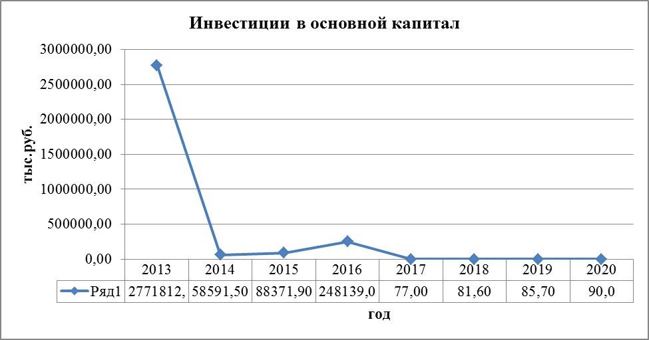
    - Раздел 11.8. Подпрограммы 2 «Развитие малого и среднего предпринимательства в муниципальном образовании городской округ Армянск Республики Крым на 2018-2020 годы» Программы «Ресурсное обеспечение реализации Подпрограммы» изложить в новой редакции:
«11.8. Ресурсное обеспечение реализации Подпрограммы
Общий объем финансирования мероприятий Программы в 2018-2020гг. составляет 9582,21608 тыс.руб., в том числе:
2018 год – 4218,31025 тыс. руб.
2019 год – 2635,65652 тыс. руб.
2020 год – 2728,24931 тыс. руб.
Объем финансирования мероприятий Программы за счет средств Федерального бюджета в 2018-2020 гг. составляет 8253,03948 тыс.руб. в том числе:
2018 год – 3702,25000 тыс. руб.
2019 год – 2226,52632 тыс. руб.
2020 год – 2324,26316 тыс.руб.
Объем финансирования мероприятий Программы за счет средств бюджета Республики Крым в 2018-2020 гг. составляет 1272,46053 тыс.руб. в том числе:
2018 год – 500,00000 тыс. руб.
2019 год – 388,67369 тыс. руб.
2020 год – 383,78684 тыс.руб.
Объем финансирования мероприятий Программы за счет средств бюджета муниципального образования городской округ Армянск Республики Крым в 2018-2020 гг. составляет 56,71607 тыс.руб. в том числе:
2018 год – 16,06025 тыс. руб.
2019 год – 20,45651 тыс. руб.
2020 год – 20,19931 тыс.руб.
Объем средств, выделяемых из Федерального бюджета, бюджета Республики Крым и бюджета муниципального образования городской округ Армянск Республики Крым на реализацию Программы, ежегодно уточняется при формировании проекта Федерального бюджета, проекта бюджета Республики Крым и проекта муниципального образования городской округ Армянск Республики Крым на соответствующий финансовый год.».
  - Приложение 1 к Программе «Сведения о показателях (индикаторах) муниципальной программы «Улучшение инвестиционного климата и развитие малого и среднего предпринимательства в муниципальном образовании городской округ Армянск Республики Крым на 2018-2020 годы» и их значениях» изложить в новой редакции (прилагается).
  - Приложение 3 к Программе «Ресурсное обеспечение и прогнозная (справочная) оценка расходов на реализацию целей муниципальной программы «Улучшение инвестиционного климата и развитие малого и среднего предпринимательства в муниципальном образовании городской округ Армянск Республики Крым на 2018-2020 годы» по источникам финансирования» по источникам финансирования» изложить в новой редакции (прилагается).
- Обнародовать настоящее постановление на информационном стенде, расположенном в помещении Армянского городского совета и на официальном сайте Армянского городского совета и официальной странице администрации города Армянска в государственной информационной системе Республики Крым «Портал Правительства Республики Крым» (http://armyansk.rk.gov.ru).
- Настоящее постановление вступает в силу со дня его обнародования.
- Контроль за исполнением настоящего постановления возложить на заместителя главы администрации Угольникова В.З.

Заместитель главы администрации А.А. Черненко

